Министерство общего и профессионального образования

Свердловской области

Государственное образовательное учреждение дополнительного

профессионального образования

«Институт развития регионального образования»

Представительство ИРРО г. Красноуфимск

«УРАЛ. ЧЕЛОВЕК. ИСТОКИ»

ЯРМАРКА
МЕТОДИЧЕСКИХ ИДЕЙ

Путеводитель

Красноуфимск
2006

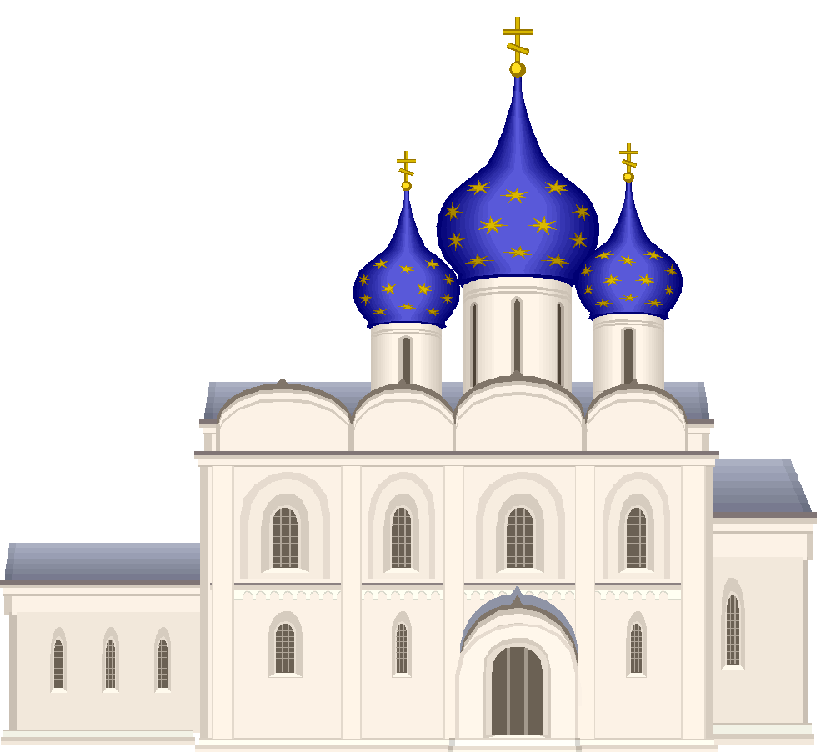

Абросимова Елена Александровна, руководитель Лицея ГОУ СПО «Красноуфимский педагогический колледж»
Проект рабочей программы (1 – 4 кл.) физической культуры с использованием национальных татарских игр

Белоногова Лариса Александровна, учитель истории, обществознания, права МОУ Берёзовская ООШ МО Артинский городской округ
- Программа элективного курса «Народоведение»
- Программа элективного курса «История села Берёзовка»
- Сценарий краеведческой игры «Час у деда - краеведа»
- Контрольно-измерительные материалы: оценивание исследовательской работы учащегося, защита исследовательской работы

Белослудцева Елена Михайловна преподаватель ГОУ СПО «Красноуфимский педагогический колледж»
Программа факультатива для учащихся 10- 11 кл. «Русская духовная музыка»

Беляева Надежда Викторовна, учитель МОУ Саранинская СОШ МО Красноуфимский округ
Интегрированный урок история – музыка по теме «Ледовое побоище»

Быкова Галина Васильевна, учитель МОУ Саранинская СОШ МО Красноуфимский округ
- Сценарий «Бажовский карнавал»
- Сценарий «Мы будем вечно прославлять ту женщину, чье имя мать»

Гладких Ольга, студентка ГОУ СПО «Красноуфимский педагогический колледж»
Конспект урока Архитектурные шедевры г. Красноуфимска

Грязнова Юлия Владимировна, преподаватель ГОУ СПО «Красноуфимский педагогический колледж»
Разработка творческой мастерской «Родное слово отзовется…»

Давыдова Надежда Ивановна, методист МОУ ДОД Красноуфимский районный Дом детского творчества
- Модифицированная образовательная программа «Техническое моделирование» модифицированная образовательная программа «Резьба по дереву»
- Модифицированная образовательная программа «Резьба по дереву»
- Модифицированная образовательная программа «Изостудия»

Дворникова Лидия Викторовна, учитель МОУ Саранинская СОШ МО Красноуфимский округ
Внеклассное мероприятие по литературе «Бажов – певец земли Уральской»

Дмитриева Ирина Ивановна, учитель истории, Чебыкина Галина Васильевна, руководитель школьного музея МОУ ООШ №5 МО городской округ Красноуфимск
- Сценарий краеведческой конференции «Будь нам берегом счастливым, наш Красноуфимск»
- Сценарий краеведческой конференции «Жизнь и смерть во имя победы»

Иконникова Раисия Яковлевна, учитель начальных классов МОУ Поташкинская СОШ МО Артинский городской округ
Сценарий внеклассного мероприятия «Масленница»

Калинина Нина Анатольевна, педагог МОУ ДОД Красноуфимский районный Дом детского творчества
- Интегрированная образовательная программа «Родники»
- Конспект занятия по теме «Уральская роспись»

Кардашина Людмила Владимировна, учитель начальных классов МОУ Артинская СОШ №1 МО Артинский городской округ
Проект «Играя, познавай»

Кардашина Надежда Михайловна, учитель русского языка и литературы МОУ Манчажская СОШ МО Артинский городской округ
Дидактические материалы к обобщающему уроку по сказкам П.П. Бажова. 6 класс

Кашапова Резидэ Аваловна, воспитатель, педагог дополнительного образования ГОУ НПО Красноуфимский сельскохозяйственный профессиональный лицей
Методическая разработка занятия «Украшения народов Урала»

Кислякова Светлана Борисовна, учитель русского языка и литературы МОУ Приданниковская СОШ МО Красноуфимский округ
- Программа элективного курса «В Урале Русь отражена: Урал в поэзии, поэзия Урала»
  - Конспект урока литературы «Василий Каменский – представитель русского футуризма»

Коновалова Марина Владимировна, преподаватель общественных дисциплин, методист ГОУ НПО СО Михайловское профессиональное училище
- Брейн – ринг по теме «Каменный пояс»
- Дидактические материалы к курсам «История Урала», «Культура Урала»
Королева Татьяна Александровна, Лещева Галина Петровна, учителя технологии МОУ ООШ №7 МО городской округ Красноуфимск
Педагогическая мастерская «Имитация вологодских кружев»

Кузнецова Евгения Николаевна, учитель русского языка и литературы МОУ Приданниковская СОШ МО Красноуфимский округ
  - Программа элективного курса «Введение в журналистику»
- Программа кружка «Юный журналист»
- Методическое обеспечение программы элективного курса «Введение в журналистику» и программы кружка «Юный журналист»

Кулькова Вера Александровна, учитель Лицея ГОУ СПО «Красноуфимский педагогический колледж»
Этнографический подход в реализации проекта «Урал. Человек. Истоки»

Левина Татьяна Ивановна, учитель русского языка и литературы МОУ Приданниковская СОШ МО Красноуфимский округ
Конспект урока по речи и культуре общения «Значение слова»

Мальцева Ольга Викторовна, учитель математики МОУ ООШ №7 МО городской округ Красноуфимск
Методическая разработка урока «Рациональные числа»

Мелехова Елена Евгеньевна, учитель музыки МОУ Артинская СОШ №1 МО Артинский городской округ
Методическая разработка урока «Музыка моего народа»

Меньшикова Татьяна Ивановна, мастер производственного обучения ГОУ НПО Красноуфимский сельскохозяйственный профессиональный лицей
Методическое обеспечение рабочей программы «Приготовление блюд и изделий уральской кухни»

Мещерякова Наталья Михайловна, методист МОУ ДОД Красноуфимский районный Дом детского творчества
- Модифицированная образовательная программа «Экологический отряд»
- «Серебряное перышко - 2005» - альманах литературного творчества учащихся образовательных учреждений МО Красноуфимский округ
- Модифицированная образовательная программа «Школа туристских вожаков»
- «Краезнатцы» - информационные вестники № 1, № 2

Миронова Надежда Дмитриевна, педагог МОУ ДОД Красноуфимский районный Дом детского творчества
- Образовательная программа «Искусство лоскутного шитья»
- Методическая разработка краеведческой игры «Путешествие в историю»
Мячёва Вера Ивановна, преподаватель ГОУ СПО «Красноуфимский педагогический колледж»
- Серия занятий для обучающихся 4 классов «Музыкальный фольклор народов Урала»
- Проект рабочей тетради «Музыкальный фольклор народов Урала»

Невраева Наталия Леонидовна, учитель ИЗО, МХК МОУ Артинская СОШ №1 МО Артинский городской округ
Проект «Широкая Масленица»

Пивоварова Диана Геннадьевна, учитель начальных классов МОУ Приданниковская СОШ МО Красноуфимский округ
Разработка урока «Социальные роли. Кто я? Какой я? Кто меня окружает?»

Пояркова Людмила Алексеевна, преподаватель ГОУ СПО «Красноуфимский педагогический колледж»
Конспекты занятий по курсу «Урал. Человек. Истоки» в среднем звене школы:
- «С чего начинается Родина?»
- Литературно-художественный портрет мамы
- Этно-фольклорные традиции уральцев
- Музыкально-поэтический мир уральской природы
- Летопись города в стихах
- Имена

Симаранова Галина Павловна, учитель Лицея ГОУ СПО «Красноуфимский педагогический колледж»
Совместная работа методиста, учителя, студента в реализации социокультурного подхода в обучении. Конспекты занятий

Смолёва Надежда Альбиновна, учитель МОУ Приданниковская СОШ МО Красноуфимский округ
- Разработки уроков по курсу «Художественная культура Урала»:
- Колыбельные наших мам (6 кл.)
- «Плат узорный» (8 кл.)
- Песни родной стороны (9 кл.)
  - Программа фольклорно - этнографического клуба «Берегиня» (5 – 11 кл.)
  - Сценарные разработки фольклорных праздников для учащихся 5- 8 классов:
- «Покровская ярмарка»
- «Кузьминки - кашники»
- «Наум - грамотник»
- «Святки - колядки»
- Конкурс «Ужель та самая Татьяна»
- Устный журнал «Татьянин день»
- «Сороки»
Старикова Ирина Анатольевна, учитель МОУ Саранинская СОШ МО Красноуфимский округ
Сценарий выступления трудового отряда

Судобин Александр Васильевич, мастер производственного обучения ГОУ НПО Красноуфимский сельскохозяйственный профессиональный лицей
Проект «Декоративно-прикладное искусство как комплекс средств всестороннего развития и саморазвития»

Тульнова Любовь Александровна, учитель Лицея ГОУ СПО «Красноуфимский педагогический колледж»
Учебно-методический комплект «Родной очаг»

Угринова Ольга Иосифовна, преподаватель ГОУ СПО «Красноуфимский педагогический колледж»
Методические разработки занятий Христианские образы в процессе преподавания изобразительного курса «Урал. Человек. Истоки»

Уткина Надежда Львовна, Симонова Надежда Алексеевна, Невраева Наталья Леонидовна, учителя МОУ Артинская СОШ №1 МО Артинский городской округ
Сценарий и электронная презентация праздника «Ярмарка. Потешный фольклор»

Чебыкина Ольга Германовна, учитель Лицея ГОУ СПО «Красноуфимский педагогический колледж»
Программа интегрированного курса «Урал. Человек. Истоки на уроках изобразительного искусства»

Шаньгина Любовь Ивановна, учитель математики МОУ ООШ №7 МО городской округ Красноуфимск
Фрагмент урока по теме «Десятичные дроби»

Представительство ИРРО

623300 Красноуфимск
Интернациональная, 51
Телефон: 8 (34394) 2—42—08
E-mail: Krasnoufimsk_ege@mail.ru

